Məşğələ 7.

İbtidailərin təsnifatı, morfologiyası və ultrastrukturu

Məşğələnin planı:
- Eukariot hüceyrənin quruluş xüsusiyyətləri.
- İbtidailərin təsnifatı: Protozoa yarım aləmi.
- İbtidailərin morfologiyası, ultrastrukturu.
- Sarcomastigophora, Apicomplexa, Ciliophora və Microspora tiplərindən olan patogen ibtidailər.
- İbtidailərin morfologiyasının öyrənilmə üsulları.
- Gimza üsulu ilə rəngləmə texnikası və onun differensial boyanmasının mexanizmi.

- İbtidailər (Protozoa) - (protos-birinci, zoon-heyvan) birhüceyrəli eukariot mikroorqanizmlərdir. Ölçüləri bir neçə mkm-dən 100 mkm-ə qədər ola bilər. Onlar formalaşmış və xüsusi qişa ilə sitoplazmadan ayrılmış nüvə və nüvəciyə, daxilində orqanellalar olan sitoplazmaya və xarici qişaya – pellikullaya malikdirlər.
- Bəziləri yalançı ayaqcıqlarla-psevdopodilərlə, bəziləri flagellalarla, digərləri isə kirpikciklər vasitəsilə hərəkət edirlər. Hərəkət orqanoidləri olmayan bəzi ibtidailərdə hərəkət mikroborucuqlarla təmin olunur. Onların sitoplazmasında ifrazat funksiyası daşıyan yığılıb-açılan vakuollara rast gəlinir. Qeyri-cinsi və cinsi yolla çoxalırlar. Patogen ibtidailərin bəziləri əsas və aralıq sahibləri dəyişməklə mürəkkəb inkişaf tsikli keçirir. Əlverişsiz şəraitdə bəzi ibtidailər ətraf mühitdə davamlı olan xüsusi formalar - sistalar əmələ gətirirlər.
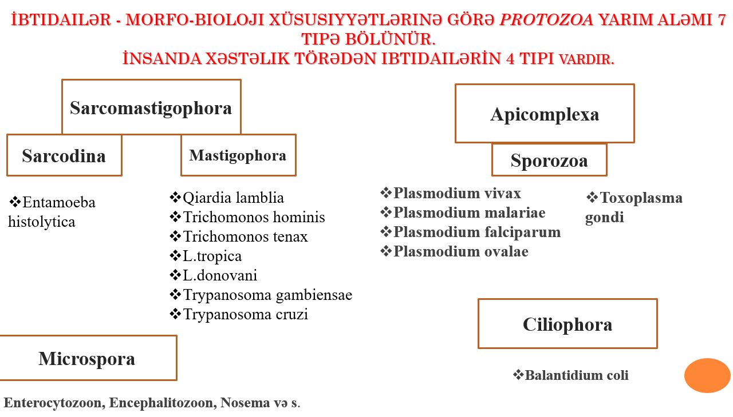

Sarcomastigophora tipi
Sarcodina və Mastigophora yarımtiplərinə bölünür.
- Sarcodina yarımtipindən olan ibtidailərin bədən quruluşu dəyişkən olur, onlar psevdopodilər əmələ gətirməklə hərəkət edirlər. Patogen nümayəndəsi Entamoeba histolytica amöb dizenteriyasının törədicisidir.
- Mastigsphora yarımtipindən olan ibtidailər üçün flagellalaların olması xarakterikdir. Buraya leyşmaniozun törədiciləri-leyşmaniyalar, qiardiozun törədiciləri-qiardiyalar, trixomoniazın törədiciləri-trixomonadlar və s. aiddir.
Apicomplexa tipi
- Apikal (terminal, uc) kompleksin olması xarakterikdir. Bu kompleks parazitin sahib hüceyrəyə daxil olmasını təmin edir.
- Hüceyrədaxili parazitlərdir.
- Əsas və aralıq sahibləri dəyişməklə mürəkkəb inkişaf tsikli keçirir.
- Hər bir mərhələdə parazitlərin forma və xüsusiyyətləri dəyişilir.
- Patogen nümayəndələrinə malyariya plazmodiumları, toksoplazmalar və s. aiddir.
Ciliophora tipi
- Bu tipin nümayəndələri hərəkətlidirlər, bütün bədən səthini örtən kirpikciklərə malikdirlər.
- Patogen nümayəndəsi Balantidium coli-yoğun bağırsaqların zədələnməsi ilə müşayiət olunan balantidioz xəstəliyini törədir.
Microspora tipi
- Bu tipin nümayəndələri -mikrosporidilər obliqat hüceyrədaxili parazitlərdir.
- İmmun sistemi zəif olan insanlarda opportunistik infeksiyalar törədirlər.
- Bu parazitlər xüsusi sporalar - sporoplazma əmələ gətirməklə çoxalırlar.
İbtidailərin morfologiyasının öyrənilmə üsulları
- İbtidailərin morfologiyası nativ halda və boyadılmış preparatlarda öyrənilir.
- Daha çox Gimza üsulundan istifadə edilir. Bu zaman parazitlərin nüvəsi qırmızı, sitoplazması isə göy-bənövşəyi boyanır)
- İbtidailərin morfologiyası nativ halda («əzilən damla» preparatında) öyrənilə bilər.
- Hazırlanmış nativ preparat əvvəlcə mikroskopun kiçik obyektivi (x10) ilə, sonra isə nisbətən böyük (x40) quru obyektivlə müayinə edilir. Parazitlərin hərəkətli vegetativ formaları hətta mikroskopun kiçik obyektivi ilə müayinə apardıqda belə aşkar edilə bilər. Lakin onun parazit olmasını dəqiqləşdirmək üçün preparat mütləq böyük obyektivlə müayinə edilməlidir.
- Mikroskop altında aşkar edilmiş parazitin dərhal hansı tipə (sarkodinlər, mastiqoforlar, kirpiklilər) aid olmasını müəyyənləşdirmək mümkündür. Bundan əlavə hərəkətinin xarakterinə görə bəzən parazitlərin formalarını növdaxili fərqləndirmək də mümkündür. Məsələn, dizenteriya amebinin vegetativ formaları arasında proqressiv təkanla hərəkətetmə ancaq iri vegetativ forma (toxuma forması) üçün xarakterdir.
- Nativ preparatlarda parazitlərin sistaları vegetativ formalardan fərqli olaraq sabit formaya malik olur. Lakin nativ preparatlarda parazitlərin sistalarının strukturunu müşahidə etmək mümkün olmur, məsələn, onların nüvələri çox çətinliklə seçilir.
- Ancaq dizenteriya amebinin sistalarında parlaq çöpcüklər, yaxud yığıntılar şəklində olan xromatid cisimcikləri yaxşı müşahidə etmək olur.
- Ona görə də differensiasiya etmək məqsədilə Lüqol məhlulu ilə boyadılmış preparatlardan istifadə edilir.
- Lüqol məhlulunun tərkibi: kalium yodid - 3 q, kristal yod - 1,5 q, distillə suyu - 100 ml. Distillə suyunda əvvəlcə kalium yodid, sonra isə kristal yod həll edilir.
- Lüqol məhlulu ilə boyadılmış preparatlarda parazitlərin sistaları qızılı-qəhvəyi rəngə boyanır.
- Qeyd etmək lazımdır ki, Lüqol məhlulu ilə boyadılmış preparatlarda parazitlərin vegetativ formaları məhv olduğundan çətinliklə aşkar edilir.

